

**课 程 实验 报 告**

**题目： 视频合成与磨损评估**

**课程名称： 数字图像处理技术**

**专业班级： 软件工程1504班**

**学 号： U201517070**

**姓 名： 刘博谦**

**指导教师： 薛志东**

**报告日期： 2017.01.29**

**软件学院**

目录

1. 项目简介 3

1.1 视频合成 3

1.2 基于图像的校园卡智能终端键盘磨损程度评估 3

2. 安装与使用说明 3

3. 设计文档 4

3.1 视频合成: 4

3.1.1人像的提取 4

3.1.2 提取图像做开运算 4

3.1.3提取物体并合成 4

3.1.4 程序效果 4

3.2 键盘磨损程度评估 5

3.2.1 裁剪图片 5

3.2.2 二值化并分割图片 7

3.2.3 判断磨损程度 8

3.2.4 程序效果 8

4. 特色与创新 9

4.1 视频合成 9

4.2 键盘磨损 9

# 1. 项目简介

## 1.1 视频合成

实验要求不够详细，依照自己的理解，应该是将视频中的特定对象(如：人、车、景物等)提取出，并将视频场景换成其他场景，形成一个视频场景的替换，类似用绿幕处理来制作电影。

## 1.2 基于图像的校园卡智能终端键盘磨损程度评估

通过现场拍摄的照片，分辨键盘的位置，并对键盘上各个键位的磨损程度进行评估。

# 2. 安装与使用说明

环境：python 2.7

相关库：opencv-2.4.12 numpy pyinstaller pywin32

IDE：PyCharm Community Edition 2017.3.1

使用说明：

在随综合作业文档一起提交的压缩包中，有.py格式的源代码，需要用到的图片，还有生成的exe可执行文件。程序执行需要用到相关的图片，源代码中为读取相对路径，请不要随意移动或者更改图片。

不管是编译.py文件还是直接执行exe文件，Esc键为继续执行。在视频合成中，按下Esc键会直接退出。在磨损评估中，按下Esc键会继续显示下一张图片与磨损程度，当进行到最后一张时，再次按下Esc键，程序会直接退出。

# 3. 设计文档

## 3.1 视频合成:

### 3.1.1人像的提取

将摄像头所得的视频逐帧处理，进行高斯模糊，再通过CV2.COLOR_BGR2HSV将rgb图像转换为HSV图像，利用HSV的范围来筛选符合条件的物体(类似实验三中的颜色追踪);

### 3.1.2 提取图像做开运算

对提取的图像进行提取，并作开处理，因为此时提取的mask中有着较多的噪点;

### 3.1.3提取物体并合成

利用提取的mask取出原图像中的物体，将之与其他图像合成，可以实现场景转换的效果。

### 3.1.4 程序效果

如下图所示，可以从环境中提取出人脸，至于背景“黑幕”，可以根据需求替换成不同的背景。

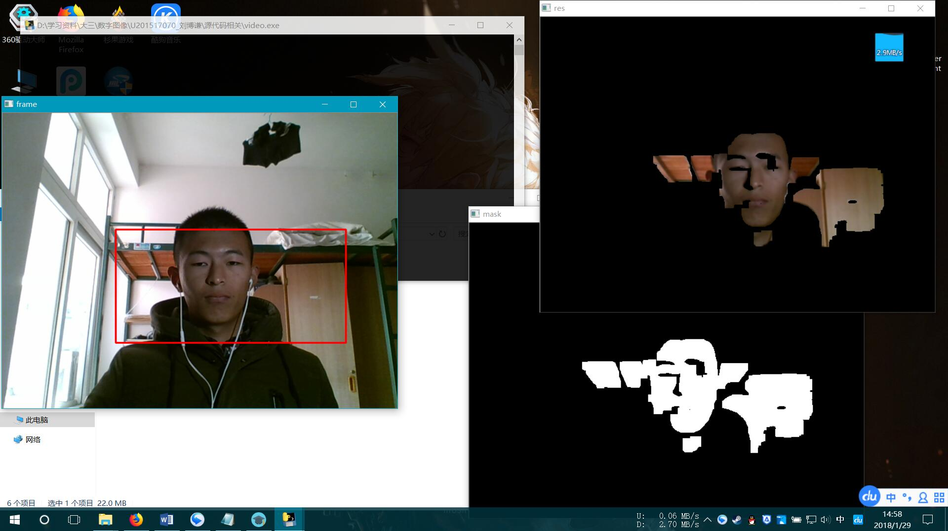

## 3.2 键盘磨损程度评估

### 3.2.1 裁剪图片

首先将原图像中的键盘部分提取出来，此处类似车牌识别中根据车牌颜色提取出车牌所在的部分，然后利用一定的位操作将图像的位置摆正，但此处遇到一个问题，键盘并不具有显著的“标志色”，不想车牌具有醒目的、易与周边环境进行区分的蓝色，基于颜色的键盘提取效果并没有想象中那么好，因此，此处还是采用了手工的方式对原图像进行裁剪。

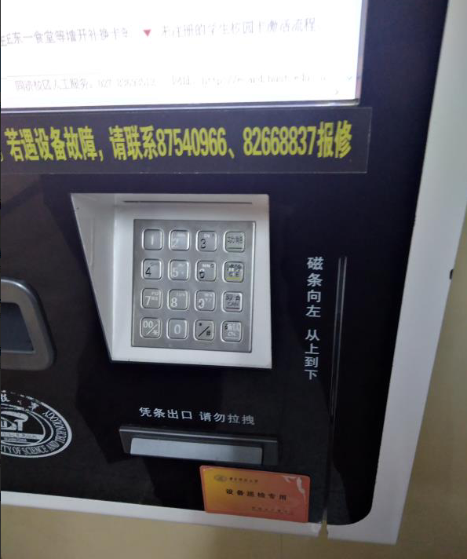

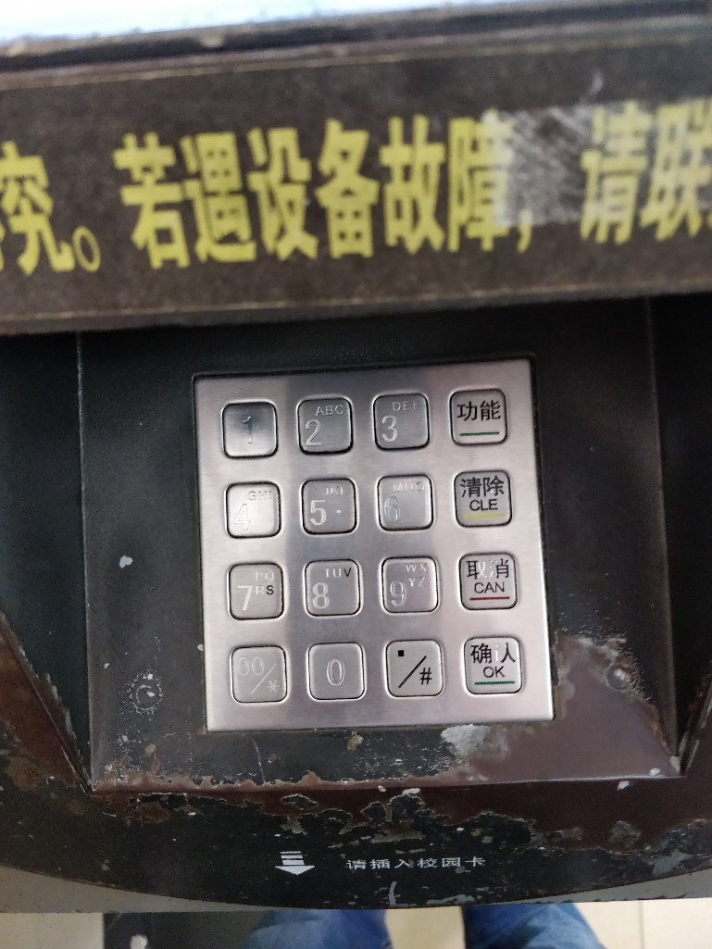

裁剪后

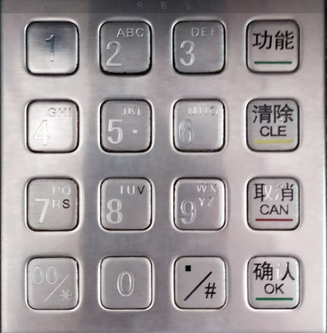

### 3.2.2 二值化并分割图片

对图像进行二值化，并进行降噪处理，然后将数字小键盘根据不同分块进行分割，同时需要一个“原图像”，也就是完成的、磨损程度为零的图像来进行对比

分割后：

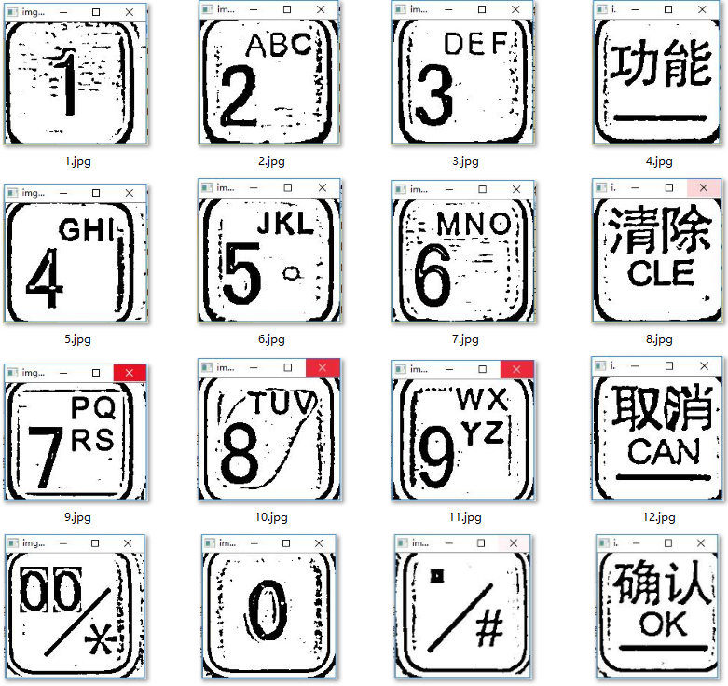

### 3.2.3 判断磨损程度

进行磨损程度的判断，这里用的方法比较单板，因为键盘磨损的程度愈大，其上黑色的漆块脱落的也越多，所以此处的比较只是基于二值化之后的黑色多少进行了判断，误差比较大。

### 3.2.4 程序效果

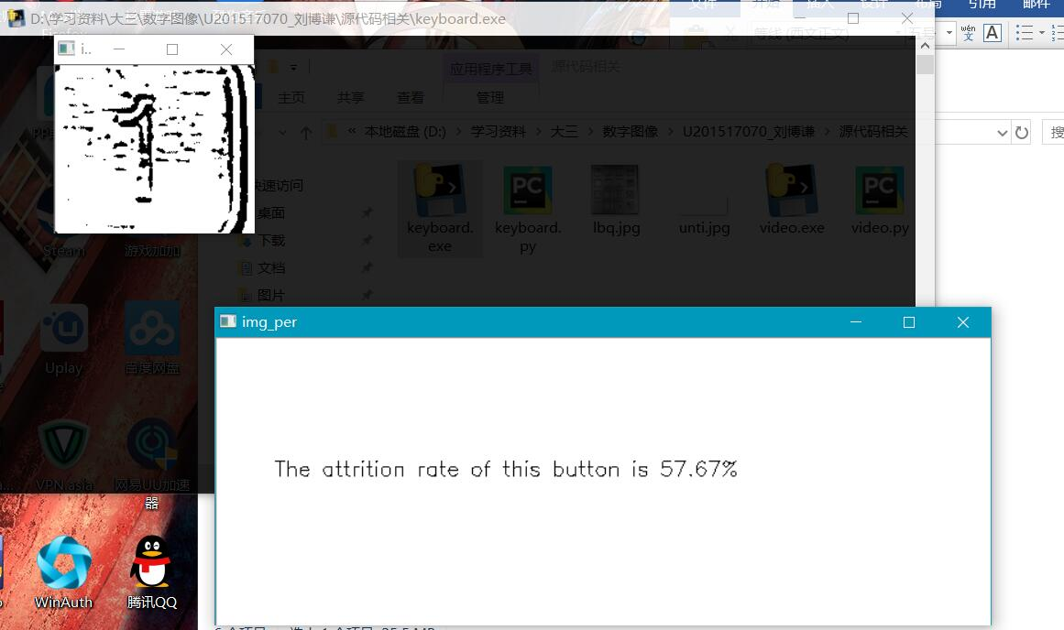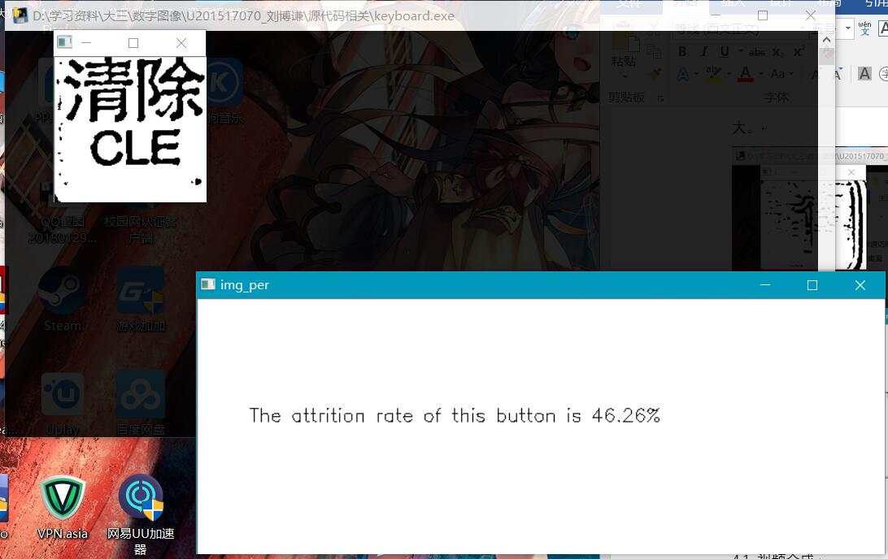

# 4. 特色与创新

## 4.1 视频合成

首先，将摄像头所得的视频逐帧处理，进行高斯模糊，再通过CV2.COLOR_BGR2HSV将rgb图像转换为HSV图像，利用HSV的范围来筛选符合条件的物体(类似实验三中的颜色追踪);之后，对提取的图像进行提取，并作开处理，因为此时提取的mask中有着较多的噪点;

最后，利用提取的mask取出原图像中的物体，将之与其他图像合成，可以实现场景转换的效果。

## 4.2 键盘磨损

这个做的时候确实很头疼，主要思路就是先对拍摄的照片提取处键盘部分，因为周围颜色不太好辨别，所以采取了手工剪裁的方法。之后对图像进行二值化，并进行降噪处理，然后将数字小键盘根据不同分块进行分割，同时需要一个“原图像”，也就是完成的、磨损程度为零的图像来进行对比。随后，进行磨损程度的判断，这里用的方法比较单板，因为键盘磨损的程度愈大，其上黑色的漆块脱落的也越多，所以此处的比较只是基于二值化之后的黑色多少进行了判断，误差比较大。

为了成功的生成exe执行文件，最后采取了同时弹出两个窗口，一个窗口是自适应二值化后的键盘小块，另一个窗口是叠加后的文字，显示出当前按钮的磨损程度。